袋装水泥喷码标准化项目方案
生产技术中心、水泥市场营销管理中心为确保唐山冀东水泥股份有限公司下属水泥生产企业袋装水泥出厂喷码的规范性及一致性，制定了标准喷码规范。
根据喷码规范信息公司基于经验案例定制实现方案，整体方案包含喷码内容获取及功能实现两部分，针对不同公司的实际情况出具可行的解决方案。

1、喷码内容获取

（1）防串货喷码
如下图所示包含车牌号尾数、客户指定代码、市场区域代码、年月日代码。
XXXXXX XX XX XXX
客户指定代码
提货车牌尾数
市场区域代码
年月日代码

提货车牌尾数与年月日代码根据现场车辆检斤信息确认。
客户指定代码与市场区域代码来源于SAP下发，根据车辆的订单信息获取对应的数据。

（2）质量喷码
如下图所示包含品种等级代码、特殊属性代码、流水号。
X₁ X₂ X₃ X₄ XX 0001
品种等级代码
特殊属性代码
流水号
品种等级代码、特殊属性代码来源于SAP下发，根据车辆的订单信息获取对应的数据。
流水号为工厂现场自主调整项，由工厂人员进行调整更换。
（3）喷码视图生成
防串货码根据检斤数据获取分项内容，然后根据规则自动拼组喷码内容。质量码数据根据检斤品种信息获取后，工厂物流系统将质量码与防串货码整合，生成对应的喷码视图，实现喷码内容实时调整。

2、喷码功能实现
工厂物流系统通过现场获取车辆信息、车道信息后将拼组后的喷码内容生成标准接口视图。
因喷码机设备厂商实现方式不同产生两种处理方案。

方案一：喷码厂商读卡（推荐）
完整的喷码系统由喷码机系统进行刷卡，成功后读取标准接口视图，根据卡号获取对应车辆喷码内容后进行喷码操作。视图结构如下图所示。
图：标准喷码视图结构

方案二：工厂物流车道选择
如果喷码机厂商系统不具备读卡功能，则由工厂物流系统来进行车道对应车辆喷码内容确认，然后由喷码系统自动读取接口数据进行喷码。区分车道接口视图结构如下图所示。
图：车道对应喷码视图结构
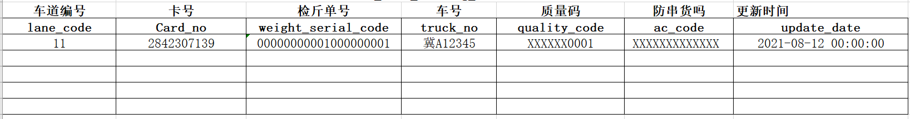
由工厂物流系统生成分车道喷码视图的工厂，因各公司未全部使用袋装控制相关模块，由此整体功能分成两类。
（1）、已使用工厂物流系统袋装控制模块的公司，直接使用原有功能，刷卡获取车辆信息，系统同步自动获取喷码信息，区分车道生成接口视图以供喷码机读取。
（2）、未使用工厂物流系统袋装控制模块的公司，由信息公司开发手工页面，手工选择获取对应车道的车辆信息，同步获取喷码信息，区分车道生成接口视图以供喷码机读取。
由工厂物流系统生成分车道喷码视图的工厂，针对喷码内容部分结构获取失败的情况，手工页面进行弹出框提示操作人员；自动页面则对缺失部分进行空白处理，防止发运堵塞，同时在对应页面进行相关文字展示及记录，用以提醒操作人员进行录入。

